Русская народная сказка

Теремок
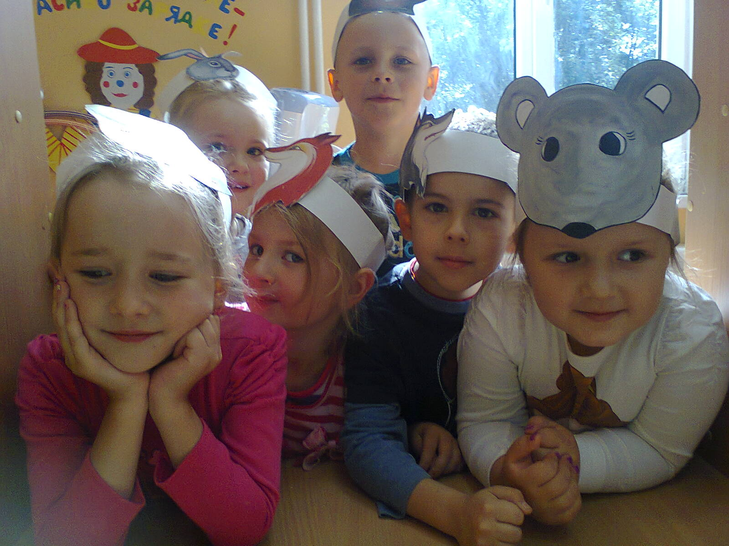

Разновозрастная группа от 3 до 7 лет «Солнышко»

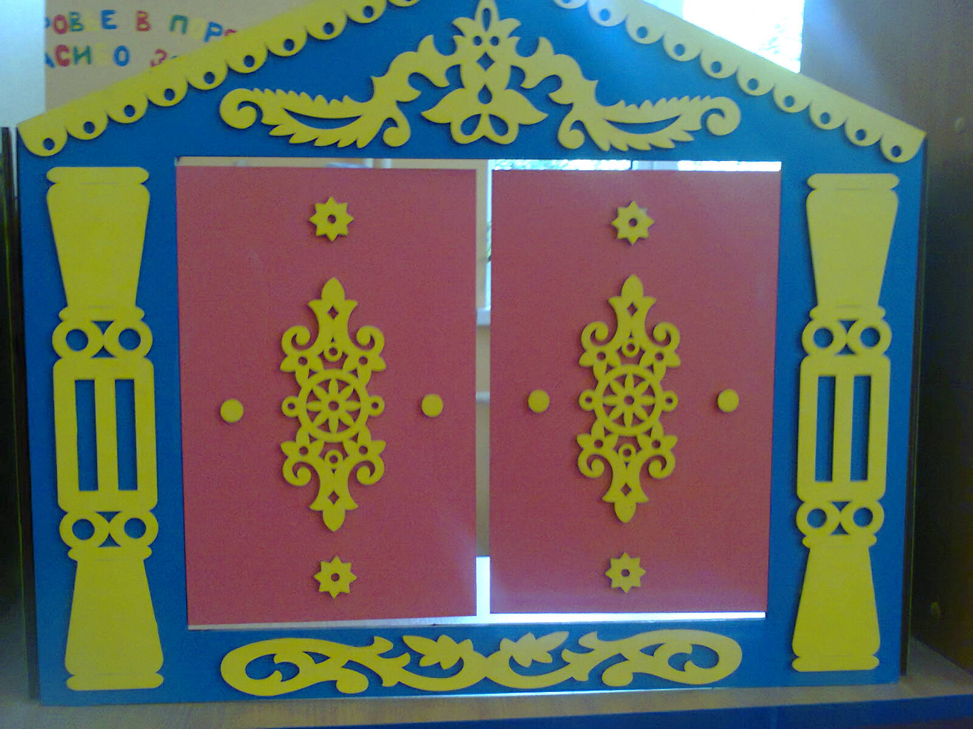

Стоит в поле теремок. Бежит мимо мышка-норушка. Увидела теремок, остановилась и спрашивает:
— Терем-теремок! Кто в тереме живет? Никто не отзывается. Вошла мышка в теремок и стала там жить.
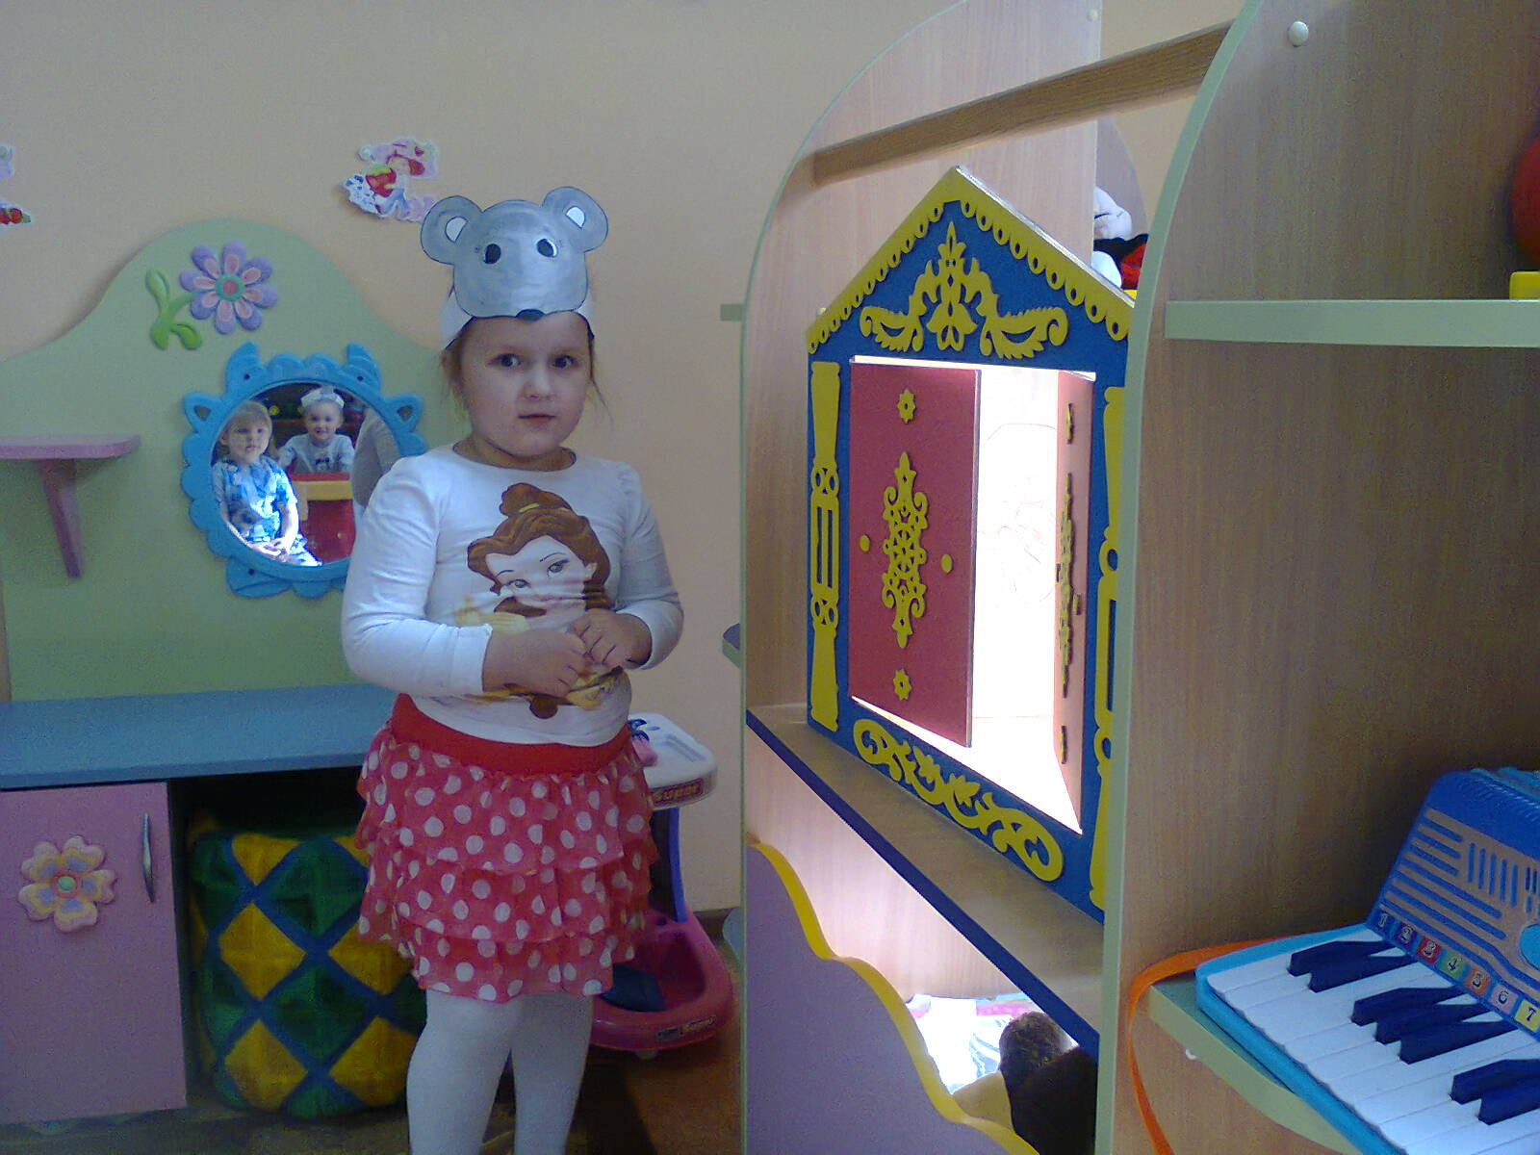

Прискакала к терему лягушка-квакушка и спрашивает:
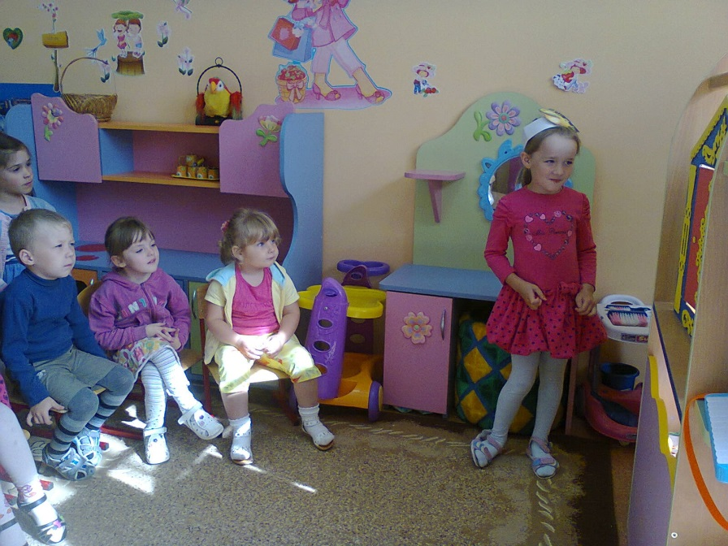
— Терем-теремок! Кто в тереме живет?
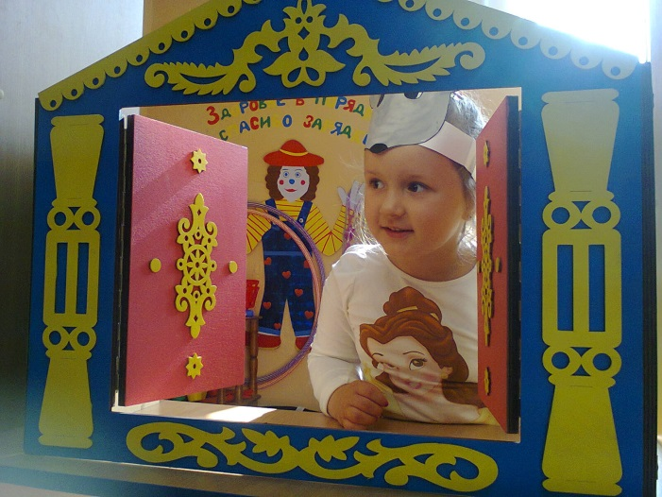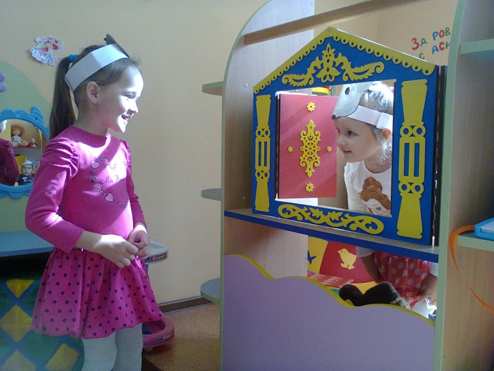
— Я, мышка-норушка! А ты кто?
— А я лягушка-квакушка.
— Иди ко мне жить! Лягушка прыгнула в теремок. Стали они вдвоем жить.

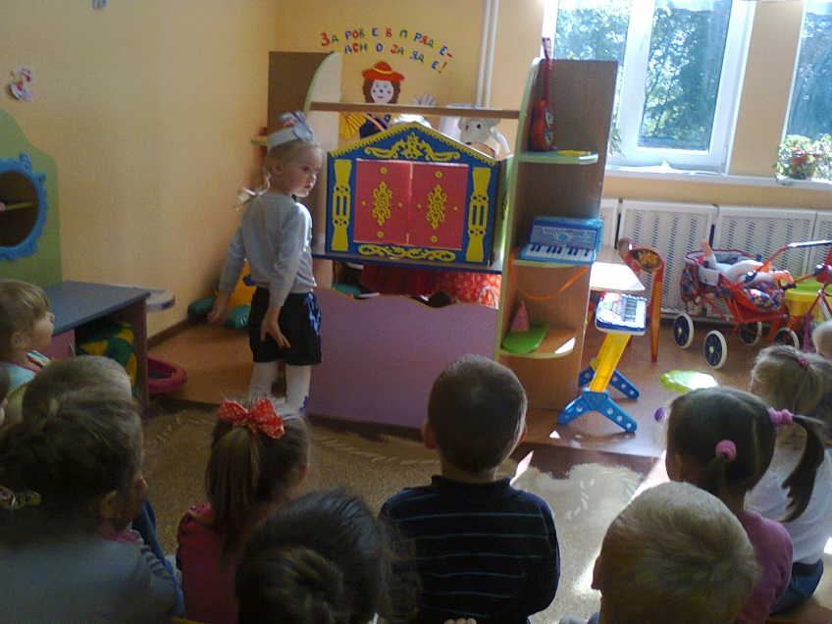
Бежит мимо зайчик-побегайчик. Остановился и спрашивает:
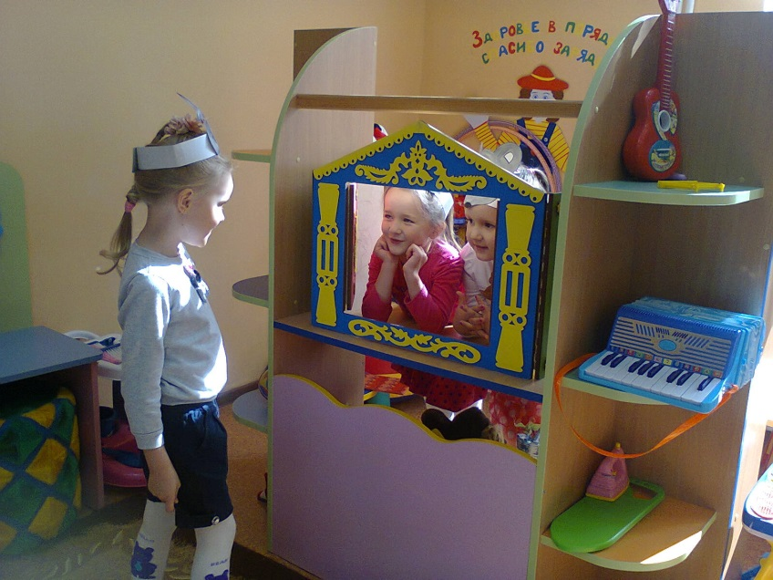
— Терем-теремок! Кто в тереме живет?
— Я, мышка-норушка!
— Я, лягушка-квакушка!
— А ты кто?
— А я зайчик-побегайчик.
— Иди к нам жить! Заяц скок в теремок! Стали они втроем жить.

Идет мимо лисичка-сестричка. Постучала в окошко и спрашивает:
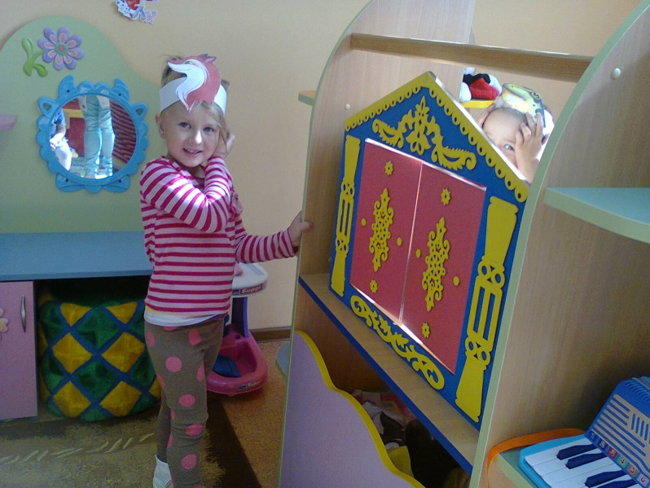

— Терем-теремок! Кто в тереме живет?
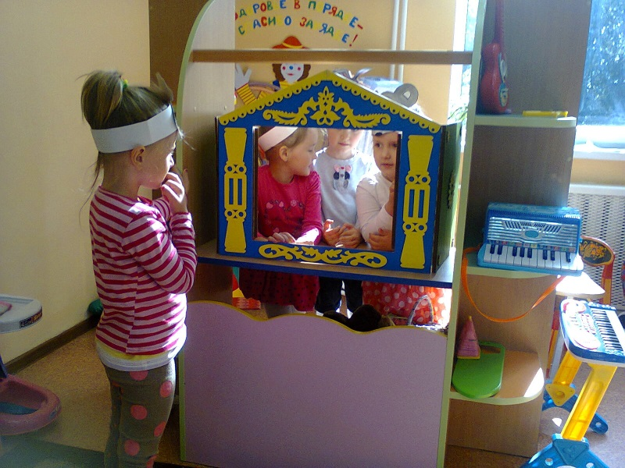

— Я, мышка-норушка.
— Я, лягушка-квакушка.
— Я, зайчик-побегайчик.
— А ты кто?
— А я лисичка-сестричка.
— Иди к нам жить! Забралась лисичка в теремок. Стали они вчетвером жить.

Прибежал волчок-серый бочок, заглянул в дверь и спрашивает:
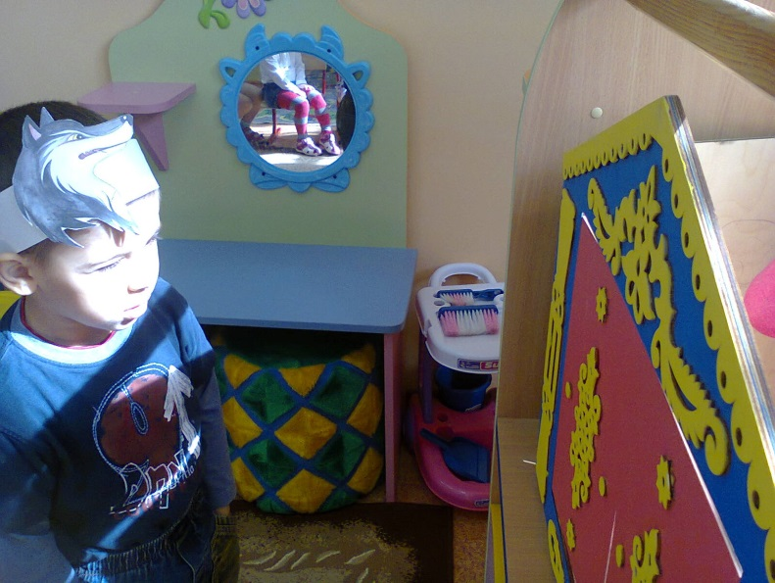
— Терем-теремок! Кто в тереме живет?
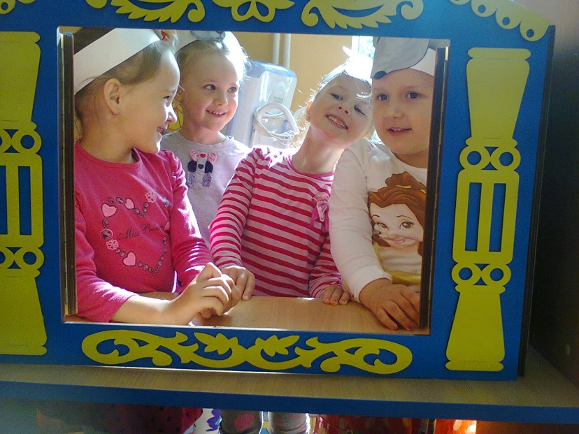
— Я, мышка-норушка.
— Я, лягушка-квакушка.
— Я, зайчик-побегайчик.
— Я, лисичка-сестричка.
— А ты кто?
— А я волчок-серый бочок.
— Иди к нам жить!
Волк влез в теремок. Стали они впятером жить. Вот они в теремке живут, песни поют.
Вдруг идет медведь косолапый. Увидел медведь теремок, услыхал песни, остановился и заревел во всю мочь:
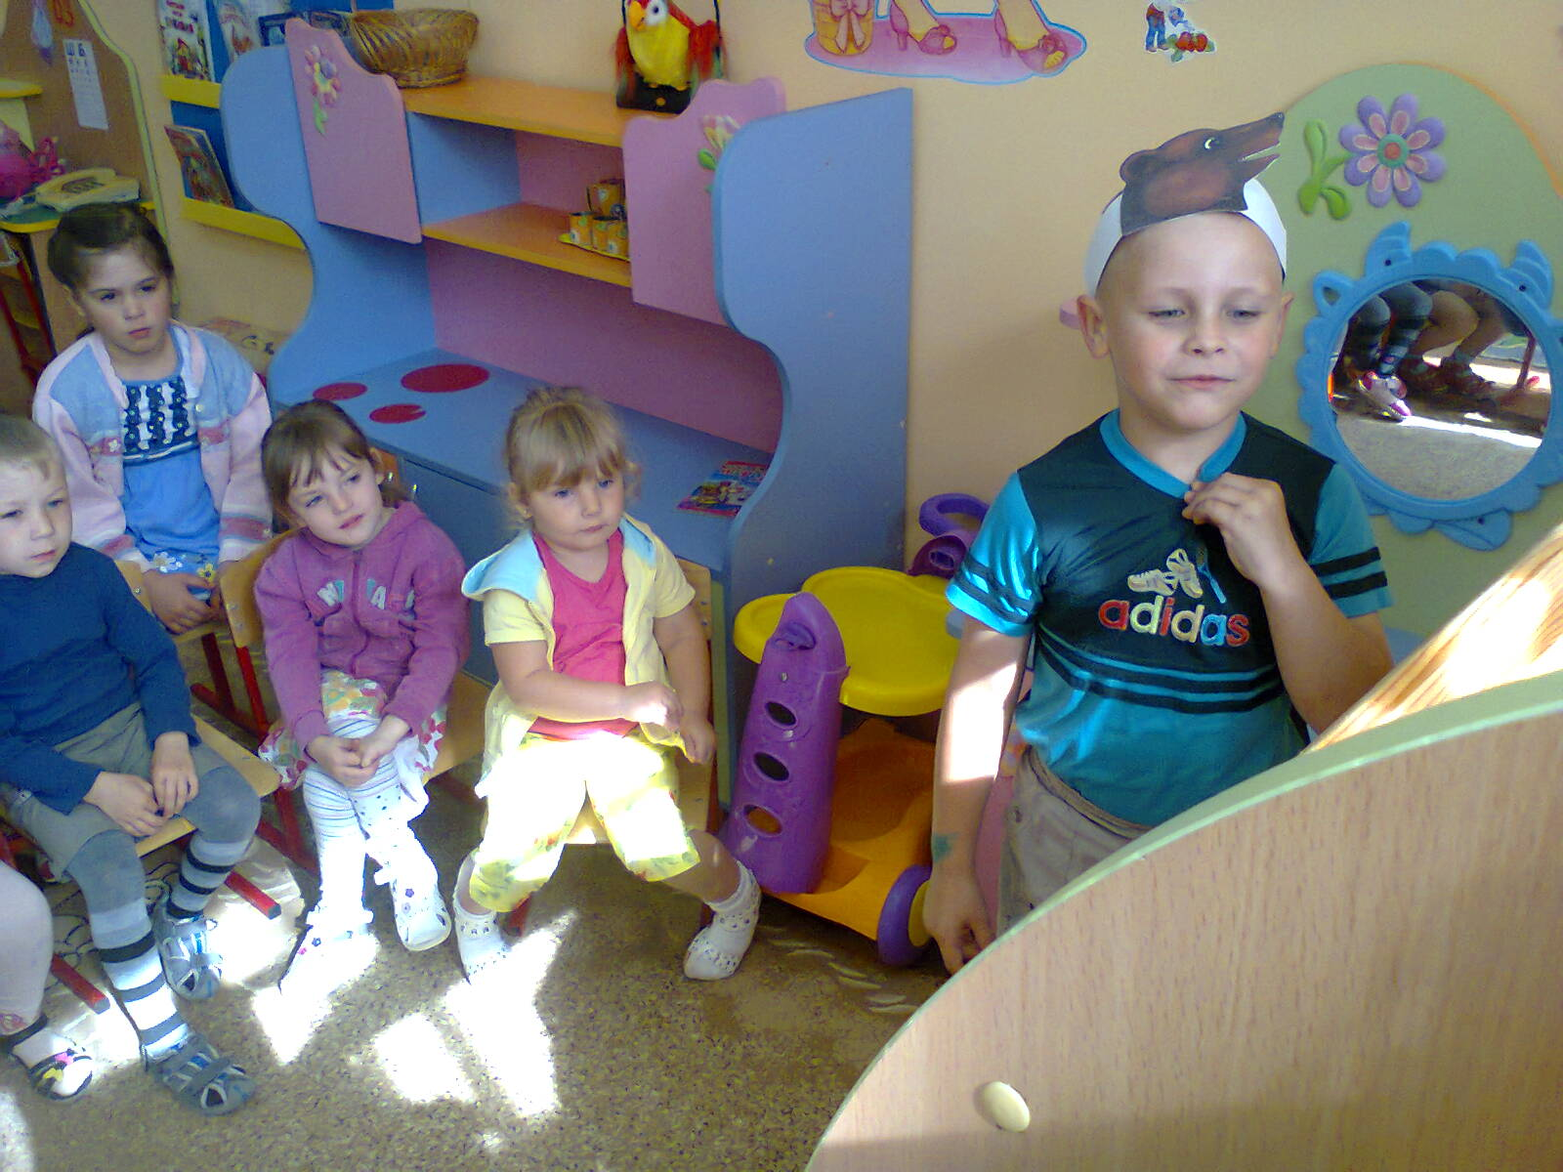
— Терем-теремок! Кто в тереме живет?
— Я, мышка-норушка.
— Я, лягушка-квакушка.
— Я, зайчик-побегайчик.
— Я, лисичка-сестричка.
— Я, волчок-серый бочок.
— А ты кто?
— А я медведь косолапый.
— Иди к нам жить!
Медведь и полез в теремок. Лез-лез, лез-лез — никак не мог влезть и говорит:
— А я лучше у вас на крыше буду жить.
— Да ты нас раздавишь.
— Нет, не раздавлю.
— Ну так полезай! Влез медведь на крышу и только уселся — трах! — развалился теремок.
Затрещал теремок, упал набок и весь развалился. Еле-еле успели из него выскочить мышка-норушка, лягушка-квакушка, зайчик-побегайчик, лисичка-сестричка, волчок-серый бочок — все целы и невредимы.
Принялись они бревна носить, доски пилить — новый теремок строить.
Лучше прежнего выстроили!
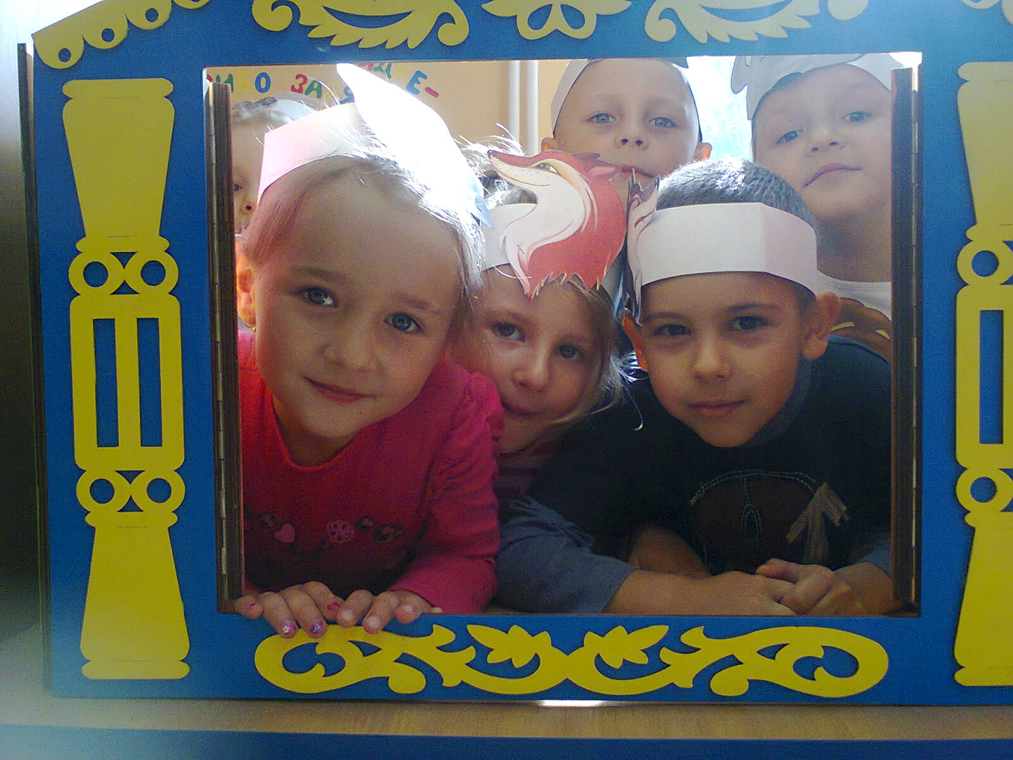

Вот и сказочки конец, а кто слушал – молодец!

